MINISTERUL EDUCAŢIEI ŞI CERCETĂRII
Programul PHARE TVET RO 2003/005-551.05.01-02

AUXILIAR CURRICULAR
PENTRU
CICLUL SUPERIOR AL LICEULUI
PROFIL TEHNIC
MODULUL ASAMBLARI MECANICE
NIVELUL 3

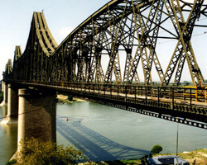

2006

AUTORI:

MĂRGINEAN CARMEN – GRUP ŞCOLAR INDUSTRIAL C. BRÂNCOVEANU – Brăila
SALAI MARIA – GRUP ŞCOLAR INDUSTRIAL CONSTRUCŢII DE MAŞINI – Reşiţa
BLUJDEA ELENA – GRUP ŞCOLAR INDUSTRIAL CONSTRUCŢII DE MAŞINI - Reşiţa

CONSULTANŢĂ:

IOANA CÎRSTEA – INSPECTOR DE SPECIALITATE, EXPERT CNDIPT – UIP
DORIN ROŞU – DR. ING. INSPECTOR DE SPECIALITATE , EXPERT
CURRICULUM, CNDIPT – UIP
ANGELA POPESCU – INSPECTOR DE SPECIALITATE, EXPERT
CURRICULUM, CNDIPT – UIP



CUPRINS

INTRODUCERE……………………….……………………………………...……............ | 4
1. COMPETENŢE SPECIFICE.OBIECTIVE…………………………………………..... | 6
2. FIŞA DESCRIERE ACTIVITĂŢI…………………………………………………….. | 7
3. FIŞĂ DE PROGRES……………………………………………………………………. | 8
4. GLOSAR…………………………………………………………………………………. | 10
5. MATERIALE DE REFERINŢĂ PENTRU PROFESOR.......................................... | 11
F. C. Date iniţiale ale procesului tehnologic de asamblare................................. | 11
F. T. Documentele tehnologice necesare realizării operaţiei de asamblare....... | 12
F. C. Tehnologia asamblării subansamblurilor................................................... | 13
F. T. Metode de asamblare................................................................................ | 14
F. T. Tipuri de asamblări nedemontabile............................................................ | 15
F. T. Asamblări nituite......................................................................................... | 16
F. C. Asamblări sudate....................................................................................... | 18
F. T. Asamblări lipite........................................................................................... | 19
F. T. Asamblări demontabile............................................................................... | 21
F. T. Asamblări filetate........................................................................................ | 22
F. T. Asamblări elastice...................................................................................... | 23
F. C. Asamblări cu pene..................................................................................... | 25
F. C. Asamblarea angrenajelor........................................................................... | 26
Fişă de monitorizare a proiectului....................................................................... | 27
6. MATERIALE DE REFERINŢĂ PENTRU ELEV…………………………………….. | 30
Fişe de lucru………………………………………………………………………….. | 30
Fişe de evaluare……………………………………………………………………… | 40
Proiect…………………………………………………………………………………. | 42
7. SUGESTII METODOLOGICE.SOLUŢIILE FIŞELOR……………………………… | 48
8. BIBLIOGRAFIE…………………………………………………………………………. | 51

INTRODUCERE

Prezentul material se adresează pregătirii elevilor de NIVEL 3.
Informaţiile din acest manual completează activităţile profesorului şi elevului.
Auxiliarul este elaborat pentru modulul Asamblări mecanice, pentru clasa a XII-a ruta S.A.M., dar şi pentru cei de clasa a XI-a ruta directă.
Modulul are alocat un număr de 1 credit, respectiv 50 de ore. Orele sunt distribuite astfel: 8 ore laborator tehnologic şi 42 de ore instruire practică. Asamblări mecanice face parte din modulele generale şi cuprinde unitatea de competenţă „asamblări mecanice”
Auxiliarul didactic oferă doar câteva sugestii metodologice şi are drept scop orientarea activităţii profesorului şi stimularea creativităţii lui.
Prin conţinutul auxiliarului se doreşte sporirea interesului elevului pentru formarea abilităţilor din domeniul tehnic prin implicarea lui interactivă în propria formare
Sunt incluse exemple rezolvate de activităţi şi exerciţii care pot fi folosite ca un ghid al realizărilor elevului. Activităţile propuse elevilor, exerciţiile şi rezolvările lor urmăresc atingerea majorităţii criteriilor de performanţă respectând condiţiile de aplicabilitate cuprinse în Standardele de Pregătire Profesională. Ele conţin sarcini de lucru care constau în:
- Căutarea de informaţii utilizând diferite surse (manuale, documente, standard, pagini Web);
- Rezolvarea de exerciţii şi desfăşurarea unor activităţi practice.
- Întocmirea unui portofoliu conţinând toate exerciţiile rezolvate şi activităţile desfăşurate. Portofoliul trebuie să fie cât mai complet pentru ca evaluarea competenţelor profesionale să fie cât mai adecvată.
Activităţile propuse pot fi evaluate folosind diverse tehnici şi instrumente de evaluare: probe orale, scrise, practice, observarea activităţii şi comportamentului elevului consemnată în fişe de evaluare, fişe de feed-back şi de progres a elevului.
Rezultatele activităţilor desfăşurate şi ale evaluărilor, colectate atât de profesor cât şi de elev, trebuie strânse şi organizate astfel încât informaţiile să poată fi regăsite cu uşurinţă:
- elevilor le pot fi necesare pentru actualizarea, pentru reluarea unor secvenţe la care nu au obţinut feed-back pozitiv;
- profesorilor le pot fi necesare ca dovezi ale progresului înregistrat de elev şi ca dovezi de evaluare.
De asemenea sunt incluse o serie de materiale didactice, precum:
- folii transparente
- exerciţii şi teste
- materiale de referinţă
- îndrumări privind modalităţi de evaluare a elevilor
- sugestii pentru creşterea eficienţei învăţării
Aceste materiale pot fi folositoare în predarea acestui modul ce cuprinde unităţile de competenţă prevăzute în standardele de pregătire profesională.
Auxiliarul curricular oferă elevului documente pentru portofoliul său, iar centrului de evaluare mai multe seturi de dovezi. Sunt incluse următoarele formulare:
- fişe documentare
- fişă de descriere a activităţii
- fişă de progres şcolar
- fişă de autoevaluare
- cuvinte cheie şi glosar de termeni

Foarte important!

- Înainte de a trece la rezolvarea exerciţiilor şi/sau a activităţilor propuse, se va citi cu atenţie sarcina de lucru şi se va face o documentare.
- Elevii vor fi sprijiniţi să rezolve sarcina de lucru şi vor fi încurajaţi să solicite ajutorul profesorului sau maistrului instructor ori de câte ori este necesar.
- Profesorul şi maistrul instructor vor ţine evidenţa exerciţiilor care au fost rezolvate şi a activităţilor care au fost desfăşurate şi vor evalua progresul realizat.
Prezentul Auxiliar didactic nu acoperă toate cerinţele cuprinse în Standardelel de Pregătire Profesională pentru care a fost realizat. Prin urmare, el poate fi folosit în procesul instructiv şi pentru evaluarea continuă a elevilor. Însă, pentru obţinerea Certificatului de calificare, este necesară validarea integrală a competenţelor din S.P.P., prin probe de evaluare conforme celor prevăzute în standardele respective.

COMPETENŢE SPECIFICE
OBIECTIVCE URMĂRITE

Competenta 1
Stabileşte procesul tehnologic de asamblare

Competenta 2
Realizează produse specifice prin asamblări nedemontabile

Competenta 3
Efectuează lucrări de asamblare demontabila

După parcurgerea modului elevii vor fi capabili să:

- Stabilească metodele de asamblare

- Recunoască S.D.V. –urile folosite pentru fiecare tip de asamblare

- Asigure condiţiile materiale necesare asamblării

- Identifice tipurile de asamblări nedemontabile

- Identifice tipurile de asamblări demontabile

- Execute diferite operaţii de asamblare specifice calificării

FIŞA DE DESCRIERE A ACTIVITĂŢII

Lista de mai jos poate fi prima fişă din portofoliul dumneavoastră .

COMPETENŢA | EXERCIŢIUL | SUBIECT | REZOLVAT
C1  Stabileşte procesul tehnologic de asamblare | F1,F4,F8,F9,FE,  Proiect | Date iniţiale ale procesului tehnologic de asamblare
C1  Stabileşte procesul tehnologic de asamblare | F1,F4,F8,F9,FE,  Proiect | Documentele tehnologice necesare realizării operaţiei de asamblare
C1  Stabileşte procesul tehnologic de asamblare | F1,F4,F8,F9,FE,  Proiect | Metode de asamblare. Metoda interschimbabilităţi totale, metoda interschimbabilităţii parţiale, metoda sortării, ajustării, reglării
C2  Realizează produse specifice prin asamblări nedemontabile | F3, F4,F5,F7,  FE,  Proiect | Asamblări nedemontabile  Prin:nituire,lipire, sudare
 | F3, F4,F5,F7,  FE,  Proiect | Operaţii de pregătirea reperelor, de asamblare nedemontabilă a produselor specifice
 | F3, F4,F5,F7,  FE,  Proiect | Materiale, utilaje şi S.D.V. –uri folosite
C3  Efectuează lucrări de asamblare demontabila | F2, F6, F4, F8,  FE, Proiect | Asamblări demontabile: prin pene şi ştifturi, prin caneluri, conuri, filete, cu elemente elastice
C3  Efectuează lucrări de asamblare demontabila | F2, F6, F4, F8,  FE, Proiect | Operaţii de pregătire a reperelor pentru asamblare, asigurare a organelor de asamblare necesare, asamblare propriu zisă

UNITATE PROMOVATĂ CU SUCCES Semnătura candidatului_______________Data_________

Semnătura evaluatorului______________Data_________

FIŞA PENTRU ÎNREGISTRAREA PROGRESULUI ELEVULUI

Modulul Asamblări mecanice
Numele elevului: _________________________
Numele profesorului: _________________________
Competenţe care trebuie dobândite | Data | Activităţi desfăşurate şi comentarii | Data | Evaluare
 |  |  |  | Bine | Satisfă-cător | Refa-cere
Identifică datele iniţiale ale procesului de asamblare |  | F1, F4, F8, F9, FE, Proiect
Stabilirea metodelor de asamblare |  | F1, F4, F8, F9, FE, Proiect
Asigurarea condiţiilor materiale necesare asamblării |  | F1, F4, F8, F9, FE, Proiect
Identificarea tipurilor de asamblări nedemontabile utilizate la realizarea unor produse specifice calificării |  | F4, F3, F5, F7, FE, Proiect
Executarea operaţiilor de asamblare nedemontabilă a părţilor componente ale unor produse specifice calificării |  | F4, F3, F5, F7, FE, Proiect
Identificarea tipurilor de asamblări demontabile utilizate la realizarea unor produse specifice calificării |  | F4, F8, FE, PROIECT
Executarea operaţiilor de asamblare demontabilă a părţilor componente ale unor produse specifice calificării |  | F4, F8, FE,  PROIECT
Comentarii |  | Priorităţi de dezvoltare
Competenţe care urmează să fie dobândite (pentru fişa următoare de progres) |  | Resurse necesare:  - manuale tehnice  - fişe de documentare  - fişe de activităţi experimentale  - folii transparente

SUGESTII PENTRU COMPLETAREA FIŞEI DE PROGRES

- Competenţe care trebuie dobândite
Această fişă de înregistrare este făcută pentru a evalua, în mod separat, evoluţia legată de diferite competenţe. Acest lucru înseamnă specificarea competenţelor tehnice generale şi competenţe pentru abilităţi cheie, care trebuie dezvoltate şi evaluate.
- Activităţi efectuate şi comentarii
Aici ar trebui să se poată înregistra tipurile de activităţi efectuate de elev, materialele utilizate şi orice alte comentarii suplimentare care ar putea fi relevante pentru planificare sau feed-back.
- Priorităţi de dezvoltare
Partea inferioară a fişei este concepută pentru a menţiona activităţile pe care elevul trebuie să le efectueze în perioada următoare ca parte a viitoarelor module. Aceste informaţii ar trebui să permită profesorilor implicaţi să pregătească elevul pentru ceea ce va urma.
- Competenţele care urmează să fie dobândite
În această căsuţă, profesorii trebuie să înscrie competenţele care urmează a fi dobândite. Acest lucru poate implica continuarea lucrului pentru aceleaşi competenţe sau identificarea altora care trebuie avute in vedere.
- Resurse necesare
Aici se pot înscrie orice fel de resurse speciale solicitate:manuale tehnice, reţete, seturi de instrucţiuni şi orice fel de fişe de lucru care ar putea reprezenta o sursă de informare suplimentară pentru un elev care nu a dobândit competenţele cerute.
Notă: Acest format de fişă este un instrument detaliat de înregistrare a progresului elevilor. Pentru fiecare elev se pot realiza mai multe astfel de fişe pe durata derulării modulului, aceasta permiţând evaluarea precisă a evoluţiei elevului, în acelaşi timp furnizând informaţii relevante pentru analiză.

GLOSAR DE TERMENI

Asamblare | Activitate de reunire a mai multor piese intr-un ansamblu;  Totalitatea operaţiilor de reunire într-o anumită succesiune, a unor piese definitiv prelucrate, în scopul obţinerii unui produs finit
Ansamblu | Unitate de asamblare, cu rol funcţional bine determinat, constituit din mai multe piese complete şi cel puţin un subansamblu
Subansamblu | Unitate de asamblare compusă din mai multe piese şi una sau mai multe complete, reunite între ele printr-o piesă de bază
Ansamblul general | Reprezintă însuşi produsul
Unitate de asamblare | O reuniune de mai multe piese, asamblate independent
Produsul | Reprezintă rezultatul final al procesului de fabricaţie
Piesa | Elementul cel mai simplu al asamblării
Piesa de bază | Organul de maşină de la care se începe operaţia de asamblare, cu rol de a reuni toate piesele şi subansamblurile între ele şi de a fixa poziţia lor reciprocă
Mecanismul | Unitatea de asamblare care intră în componenţa uni produs şi are rolul de a transmite sau de a transforma mişcarea

Acest glosar poate fi completat de elevi şi introdus în portofoliul propriu

MATERIALE DE REFERINŢĂ PENTRU PROFESORI

FIŞA CONSPECT

Date iniţiale ale procesului tehnologic de asamblare

Elementele necesare elaborării procesului de asamblare | Conţinutul lor
Desenul de ansamblu | Vederile şi secţiunile necesare realizării ansamblului
Desenul de ansamblu | Numărul pieselor şi subansamblurilor componente
Desenul de ansamblu | Dimensiuni de gabarit
Desenul de ansamblu | Ajustaje realizate între piese
Desenul de ansamblu | Masa produsului asamblat
Desenul de ansamblu | Prescripţii speciale de asamblare
Fişa tehnologică | Informaţii despre: utilajele necesare, metodele şi mijloacele de control, sculele necesare montajului şi timpul necesar
Programul de producţie | Metoda de asamblare, atelierul unde se realizează, numărul de muncitori
Stabilirea condiţiilor de recepţie | Norme referitoare la condiţiile tehnice ce se impun produsului

FOLIE TRANSPARENTĂ

Documentele tehnologice necesare realizării operaţiei de asamblare

1.Schema de asamblare – conţine succesiunea montării fiecărei piese sau unităţi de asamblare

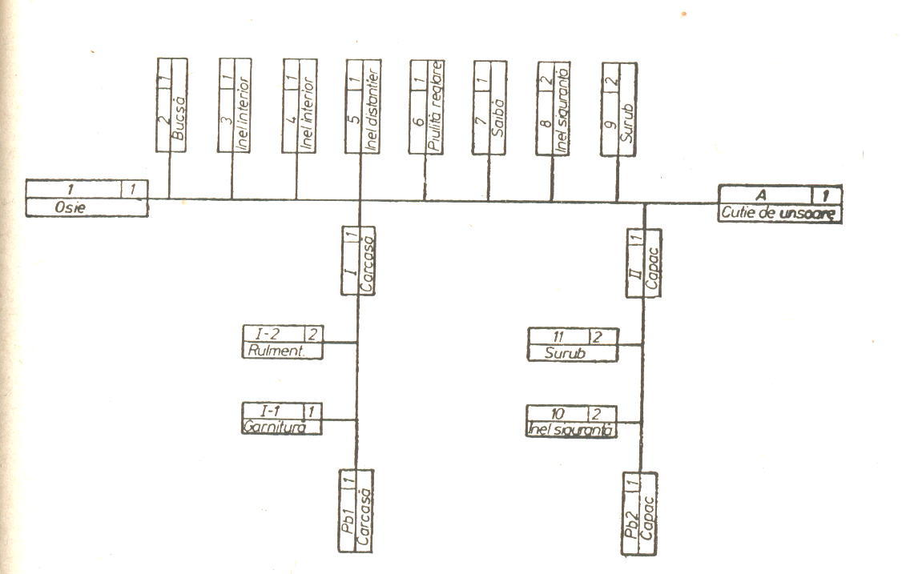

Schema de asamblare a cutiei de unsoare

2. Fişele tehnologice - conţin operaţiile procesului tehnologic de asamblare şi principalele date necesare pentru efectuarea asamblării. Se întocmesc pe baza schemei de asamblare şi numai pentru producţia individuală şi în serie.
3. Planurile de operaţii - conţin descrierea amănunţită a operaţiilor cu fazele componente. Se întocmesc pentru producţia de serie sau de masă
4. Ciclograma asamblării - reprezintă timpul în cursul căruia se execută toate operaţiile de asamblare.
În funcţie de modul de succesiune a operaţiilor de asamblare în timp, asamblarea poate fi : a – succesivă; b - paralel succesivă.

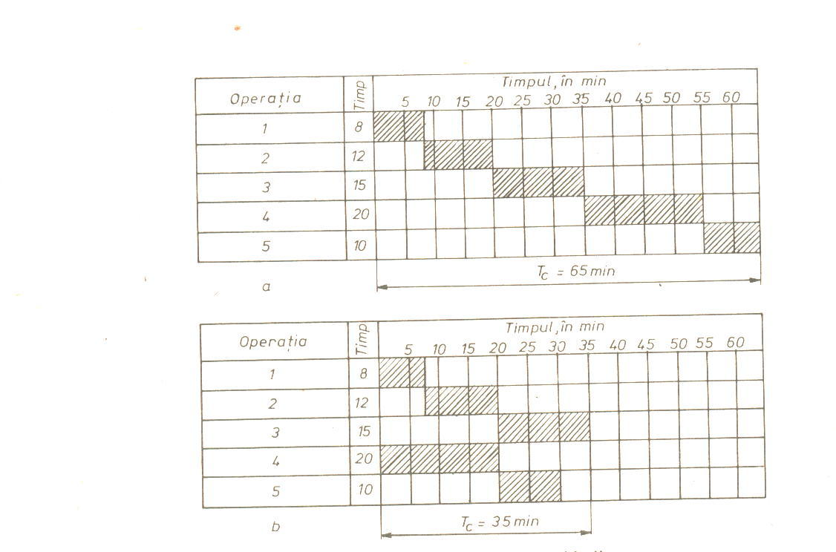

FIŞĂ CONSPECT

Tehnologia asamblării subansamblurilor

Procesul tehnologic de asamblare este condiţionat de felul producţiei şi de metodele folosite în atelierele sau în secţiile de asamblare.

Succesiunea procesului de asamblare:

I. Alegerea pieselor, controlul, pregătirea pentru asamblare

Specifice producţiei de unicate şi de serie mică

Alegerea pieselor se face ţinând cont de grupele prevăzute în instrucţiuni de asamblare, în fişele tehnologice, în planurile de operaţii şi în desenele de execuţie

Operaţii de control:

1. verificarea pieselor
2. sortarea pe grupe: a. piese bune
b. piese rebut
c. piese care mai necesită prelucrări

Pregătirea pieselor – operaţii:
- retuşare
- răzuire
- rodare
- lepuire
- lustruire
- burghierea
- alezarea
- filetarea
- spălarea

II. Asamblarea prealabilă şi pregătirea ei .

Se urmăreşte utilizarea celor mai perfecţionate dispozitive şi maşini
Se verifică montarea prealabilă înainte de a se trece la montarea generală a produsului

III. Asamblarea definitivă

IV. Verificarea funcţionării
Se realizează pe baza prescripţiilor din caietul de sarcini, după prescripţiile tehnice din desenele de execuţie a pieselor, după fişele tehnologice şi planurile de operaţii.

FOLIE TRANSPARENTĂ

METODE DE ASAMBLARE
INTERSCHIMBABILITĂŢI TOTALE - nu este necesară selecţionarea sau ajustarea prealabilă a pieselor

INTERSCHIMBABILITĂŢI PARŢIALE - piesele se pot prelucra cu toleranţe mai mari

SORTĂRI - piesele sunt măsurate şi sortate în grupe prelucrate cu toleranţe majore

AJUSTĂRI - modificarea dimensiunii unui element component al lanţului de dimensiuni (element compensator) dinainte fixat, astfel încât elementul de închidere să nu depăşească limitele prescrise

REGLĂRI - schimbarea valorii unei anumite dimensiuni prin reglare, prin introducerea în ansamblul respectiv a unei piese speciale, numită compensator (şaibă, inel, bucşă etc)

FOLIE TRANSPARENTĂ

ASAMBLĂRI NEDEMONTABILE

PRIN PRESARE

PRIN NITUIRE

PRIN LIPIRE

PRIN SUDARE

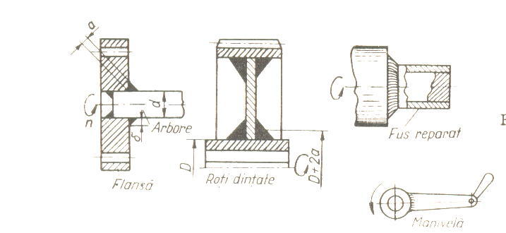

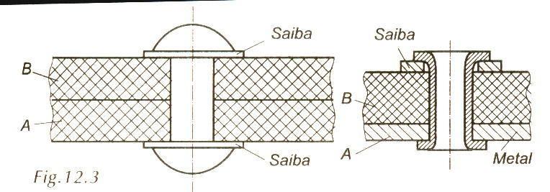

FOLIE TRANSPARENTĂ

ASAMBLARI NITUITE

OPERATIA | LUCRARI | S.D.V. -uri folosite
Pregătirea nituirii | Curăţirea suprafeţelor  Aplicarea unui start de miniu de plumb
Trasarea centrelor găurilor | Punctarea centrelor viitoarelor găuri | Punctator
Găurirea tablelor | Suprapunerea pieselor  Executarea găuriri | Poansoane, scule speciale sau maşini de găurit
Montarea pieselor pentru nituire | Tablele se prind si ce centrează | Dornuri sau şuruburi
Nituirea | Manuala  Introducerea nitului  Strângerea pieselor  Refularea capului tijei nitului prin batere  Montarea căpuitorului pe capul de închidere  Mecanica | 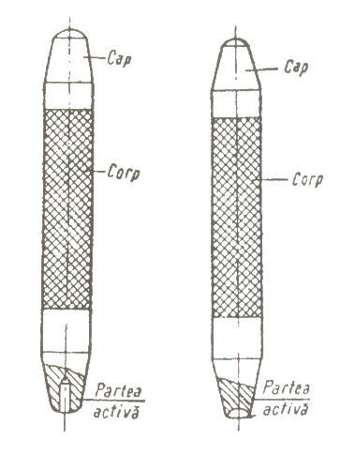  Maşini specializate - pentru nituirea mecanica  - ciocane de nituit portabile  - prese de nituit  - maşini de nituit prin rulare
Controlul operaţiei | Se verifica sa nu apară următoarele defecte  Capul de nit prezintă bavuri  Piesele prezintă tăieturi in jurul nitului  Capul de închidere a nitului prezintă fisuri  Capul de nit nu sa format complet  Capul de nit nu adera suficient la suprafaţa  Capul de nit este dezaxat fata de axa tijei | 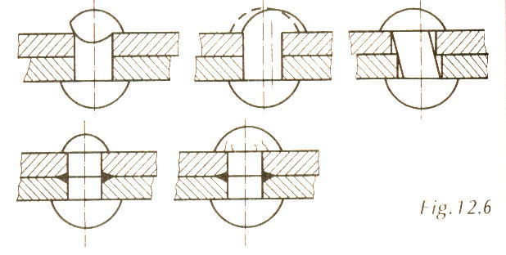

FIŞĂ CONSPECT

ASAMBLĂRI SUDATE

Sudarea – procedeu tehnologic de asamblare nedemontabilă a două sau mai multe piese, cu aceeaşi compoziţie sau compoziţii apropiate realizată prin topire sau presare.
Materialul suplimentar introdus în zona de îmbinare se numeşte material de adaos sau metal de adaos.
Cordonul de sudură – se numeşte zona îmbinării sudate în care au acţionat forţele de legătură dintre atomii marginali.
Scule, dispozitive şi materiale folosite
Sursa de curent : sursă de curent continuu - generatoare de curent continuu
sursă de curent alternativ - transformatoarele de curent mono şi
trifazate
Cabluri pentru sudare, portelectrod, clema de contact, ciocan special pentru spargerea crustei de zgură ce se formează în timpul sudării, perie de sârmă pentru curăţirea marginilor tablelor de îmbinat şi a cusăturii.
Elemente de bază – electrozii – vergele metalice acoperite cu un înveliş fuzibil, ce are rolul de a amorsa arcul electric, de a asigura arderea stabilă a acestuia şi de a proteja baia de sudare împotriva oxidării.
Alegerea electrozilor are o importanţă deosebită în realizarea unei cusături de calitate.
Învelişul electrodului poate fi: acid (A), bazic (B), celulozic (C), oxidant (O), rutilic (R), titanic (T).

Tehnologia sudării cu arc electric

Se parcurg următoarele etape:
Alegerea sursei de curent şi tipul electrozilor - funcţie de materialul şi dimensiunile pieselor de asamblat
Pregătirea pieselor – curăţirea de oxizi şi grăsimi, trasarea, debitarea, prelucrarea marginilor pieselor, aşezarea în poziţia în care se vor suda, verificarea dimensională a rostului, a poziţiei pieselor şi a gradului de curăţire
Sudarea propriu- zisă
Sudarea tablelor în poziţie orizontală - electrodul trebuie să fie în permanenţă inclinat la un unghi de 15- 45⁰ faţă de poziţia verticală. În timpul sudării electrodul pendulează transversal pentru obţinerea lăţimii cusăturii.
Sudarea tablelor groase – se face în mai multe straturi subţiri ca să nu apară tensiuni termice
Controlul îmbinărilor - verificarea rosturilor înainte de sudare
- detectarea defectelor din zonele greu accesibile se realizează cu aparate speciale: endoscopul

FOLIE TRANSPARENTĂ

ASAMBLĂRI LIPITE

Procedeu de îmbinare nedemontabilă pentru piese metalice folosind un material de adaos
LIPITURI

MOI
TABELUL 1

TARI
TABELUL 2

TABELUL 1

METODE | S.D.V. | ETAPE
Cu ciocane de lipit | 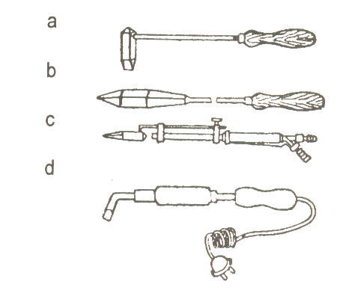 | Ajustarea pieselor
Cu ciocane de lipit |  | Acoperirea cu strat de flux
Cu ciocane de lipit |  | Încălzirea ciocanului
Cu ciocane de lipit |  | Scufundarea ciocanului în soluţii de clorură de zinc şi apoi clorură de amoniu
Prin rezistenţă de contact | 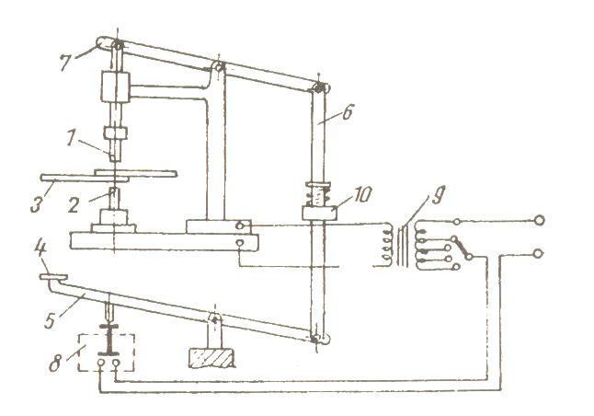 | Încălzirea locală folosind efectul termic
Prin rezistenţă de contact |  | Topirea aliajului de lipit între piese
Prin rezistenţă de contact |  | Presarea pieselor

UTILIZĂRI : Piese supuse la presiuni mici - aparate de laborator, radiatoare, tehnică de calcul etc.

TABELUL 2

Operaţii | Etape
Pregătirea pieselor | Îndepărtarea petele de grăsime, vopsea, lac  În tipul lipirii piesele să vină în contact, solidarizate prin menghine sau dispozitive speciale  Asigurarea unor jocuri astfel încât să se obţină spaţii în care va pătrunde aliajul de lipit
Încălzirea pieselor şi depunerea aliajului de lipit | Metode de realizare  I. Lipirea cu flacără  - aşezarea pieselor  - acoperirea locului de lipit cu flux  - încălzirea pieselor cu ajutorul unui arzător  - metalul de adaos se aduce la locul îmbinării după ce piesele au atins temperatura optimă  II. Lipirea în cuptor  - introducerea în cuptor a pieselor în poziţia de îmbinat  - se aşează metalul de adaos în rostul îmbinării  - acoperirea locului îmbinării cu un strat de flux  III. Lipirea cu încălzire prin inducţie  - asemănătoare cu lipirea moale numai că temperaturile atinse sunt mai mari

UTILIZĂRI: îmbinarea ţevilor şi conductelor de apă, combustibili, lubrifianţi, la piesele de automobile, tractoare, biciclete, la construcţia sculelor aşchietoare

FOLIE TRANSPARENTĂ

ASAMBLĂRI DEMONTABILE

filetate
Prin pene şi ştifturi
Prin caneluri
Cu elemente elastice

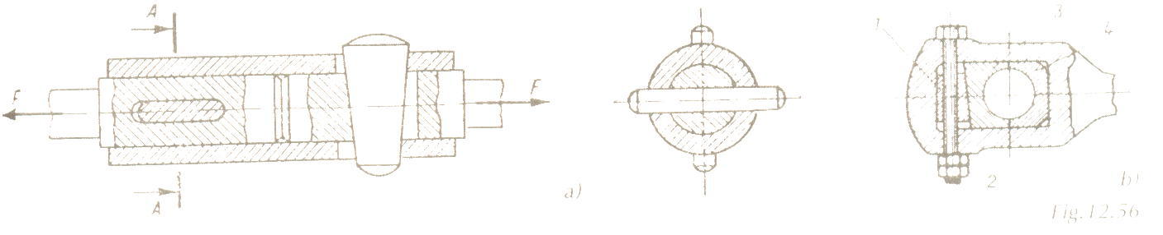
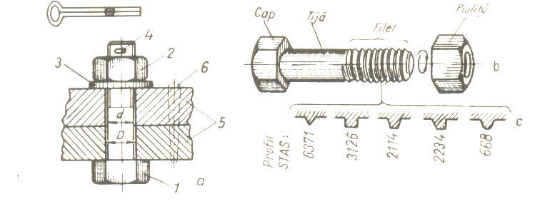

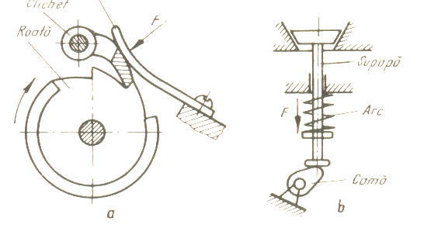

FOLIE TRANSPARENTĂ

ASAMBLĂRI FILETATE

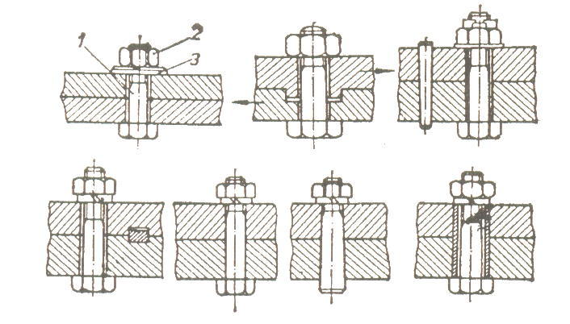

Elemente componente: 1. şurub
2. piuliţă
3. şaibă

Pentru obţinerea unei îmbinări corecte piesele şi organele de asamblare, vor fi supuse unui control amănunţit privind:

- Execuţia corectă a filetelor
- Lipsa defectelor care pot împiedica montajul sau pot provoca ruperea organelor de asamblare
- Execuţia corectă a găurilor de trecere
- Curăţirea desăvârşită a tuturor elementelor care participă la realizarea îmbinării

Operaţii de asamblare:

- Centrarea pieselor asamblate
- Introducerea şuruburilor
- Fixarea capului şurubului pentru a nu se roti
- Montarea piuliţelor

FOLIE TRANSPARENTĂ
ASAMBLĂRI ELASTICE

SIMPLE
ELICOIDALE
ARCURI

DIN MAI MULTE PIESE
ARCURI ÎN FOI

MONTAREA ARCURILOR ELICOIDALE

Se calculează caracteristica arcului K

F
K = ---- F - încărcarea arcului
f
f - deformaţia elastică corespunzătoare încărcării

Se determină caracteristica arcului cu ajutorul dispozitivului din imagine

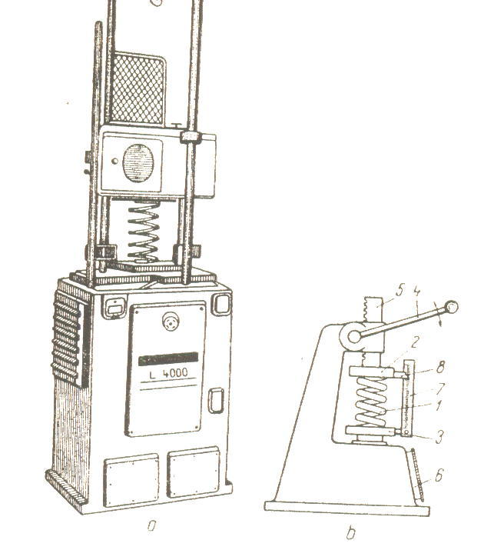

Arcul este strâns cu ajutorul unei tije filetate ce trece prin interiorul arcului şi cu ajutorul unor piuliţe
Arcul trebuie comprimat deoarece în stare destinsă poate avea lungime mai mare decât tija interioară

Asamblarea arcurilor în foi

- ASAMBLAREA FOILOR
Ungerea foilor
Suprapunerea lor
Introducerea şurubului
Montarea bridelor
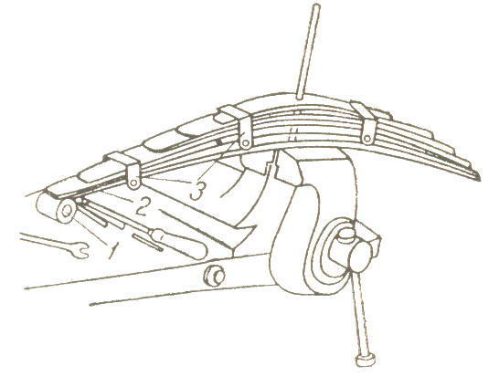

OPERAŢII

2. MONTAREA ARCURILOR
Prinderea lui cu bride în şuruburi
(capetele arcurilor din foi se prind de caroserie articulat sau nearticulat)

FIŞĂ CONSPECT

ASAMBLĂRI CU PENE

Asamblări cu pene – reprezintă îmbinarea demontabilă a două piese cu axa geometrică longitudinală comună ( în general de tip arbore –butuc), utilizând organele de maşini numite pene

Penele longitudinale au axa longitudinală paralelă cu axa comună a pieselor ce se asamblează

Penele transversale se montează cu axa longitudinală perpendiculară pe axa comună a pieselor ce se asamblează

Scule, dispozitive şi verificatoare folosite

Dispozitive speciale de presare a penei în canal, instalaţii speciale de încălzire (dacă dimensiunile ansamblului sunt foarte mari se încălzeşte arborele), instalaţii de răcire (pentru reducerea dimensiunilor penei).

Tehnologia asamblării

Pene longitudinale paralele fără strângere – pana se aşează în canalul de pană din arbore astfel încât să nu existe joc între pană şi pereţii laterali ai canalului.

Penele transversale – se montează prin batere cu ciocanul, sau prin presare. Asamblarea prin presare se face cu dispozitive speciale.

Controlul asamblărilor cu pene – înainte de montare se realizează un control vizual al
pieselor.
canalul de pană se verifică cu şablonul
se verifică poziţia butucului faţă de arbore şi a poziţiei
penei în canal

FIŞĂ CONSPECT

ASAMBLĂREA ANGRENAJELOR

Transmisiile prin roţi dinţate sunt folosite pentru transmiterea momentului şi a mişcării de rotaţie între doi arbori.
Pentru asamblare se execută următoarele operaţii pregătitoare:

- Verificarea profilului roţii;
- Verificarea rugozităţii suprafeţelor dinţate;
- Verificarea rectiliniarităţii arborilor;
- Verificarea stării şi aspectului canalului de pană;
- Curăţarea bavurilor de pe marginile dinţilor şi ale canalelor de pană;
- Verificarea penelor şi a canalelor de ungere;
- Se spală roţile dinţate şi se usucă prin suflare cu aer comprimat.

Operaţii de montare
Roata se fixează pe arbore conform cerinţelor din proiect, prin batere prin intermediul unei bucşe sau folosind dispozitive de presare, mecanice, hidraulice,sau pneumatice.
Verificarea operaţiei

Defecte la montarea roţilor:
Asamblare înclinată –cauza - efectuarea defectuoasă a operaţiei
Deformarea roţii – cauza – forţa mare de strângere existentă între arbore şi butuc
Alunecarea roţii pe arbore –cauza –prelucrarea incorectă a alezajului roţii
Contact incorect între gulerul arborelui şi partea frontală a roţii

Montarea arborilor în lagăre.
Se verifică:
- paralelismul arborilor pe care sunt montate roţile;
- bătaia radială şi frontală a roţilor;
- distanţa dintre axele arborilor şi lagăre;
- angrenarea roţilor dinţate - măsurarea jocului flancurilor dinţilor conjugaţi;
- verificarea complexă a preciziei alezajelor lagărelor şi a paralelismului danturilor cu axele de rotaţie ale arborilor.

FIŞĂ DE MONITORIZARE A PROIECTULUI

Numele şi prenumele elevului:_____________________________________________
Modulul: Asamblări mecanice
Numele şi prenumele îndrumătorului de proiect:_______________________________
Tema proiectului: PROIECTAREA PROCESULUI TEHNOLOGIC DE ASAMBLARE A UNUI REDUCTOR DE TURAŢIE
Data începerii activităţilor la proiect:_________________________________________
Competenţe vizate:
- Identificarea tipurilor de asamblări demontabile
- Stabileşte procesul tehnologic de asamblare
- Alege S.D.V –urile necesare
- Efectuează asamblarea demontabilă

Stabilirea planului de activităţi individuale ale elevilor pentru proiect
- Data:__________________
- Semnătura candidatului: ____________Semnătura îndrumătorului_____________
Stabilirea planului de redactare a proiectului – suportul scris:
- Perioada:____________________________
- Revizuit:_____________________________
- Forma finală acceptată de către îndrumător: __________________
Întâlniri pentru monitorizarea proiectului

Nr.  crt. | Observaţii | Semnătură  elev | Semnătură profesor
1 | Abordarea temei proiectului
2 | Informarea privind obiectivele proiectului
3 | Planificarea acţiunilor necesare realizării proiectului
4 | Decizia privind strategiile de realizare a proiectului
5 | Implementarea activităţilor
6 | Controlul şi evaluarea proiectului

AUXILIARE - PROIECT

I. Aprecierea calităţii activităţii grupului de elevi

CRITERIUL | DA/NU | OBSERVAŢII
Abordarea temei proiectului a fost făcută dintr-o perspectivă de grup, fiecare elev al grupului demonstrând reflecţie critică
Activităţile practice au fost întreprinse sub supravegherea îndrumătorului de proiect
Realizarea sarcinilor de lucru stabilite prin planul proiectului a fost făcută conform planificării iniţiale
Documentarea pentru proiect a fost făcută sub supravegherea îndrumătorului de proiect
Identificarea bibliografiei utilizate la redactarea părţii scrise a proiectului a fost realizată integral
Situaţiile problemă cu care s-a confruntat candidatul pe parcursul executării proiectului au fost rezolvate cu ajutorul îndrumătorului
La realizarea sarcinilor de lucru din cadrul proiectului s-a constatat: efortul personal al fiecărui elev din grup, a originalităţii soluţiilor propuse, a imaginaţiei în rezolvarea sarcinii

Profesor îndrumător
------------------------------------- Data:-----------------------------

II. Aprecierea calităţii proiectului

CRITERIUL | DA/NU | OBSERVAŢII
Proiectul are validitate în raport cu tema, scop, obiective, metodologia abordată
Proiectul demonstrează completitudine şi acoperire satisfăcătoare în raport cu tema aleasă
Elaborarea proiectului şi redactarea părţii scrise a proiectului au fost făcute într-un mod consistent şi concomitent, conform planificării
Opţiunea grupului de elevi pentru utilizarea anumitor resurse este bine justificată şi argumentată în contextul proiectului
Redactarea părţii scrise a proiectului demonstrează o bună logică şi argumentare a ideilor
Proiectul reprezintă, în sine, o soluţie practică cu elemente de originalitate în găsirea soluţiilor
Proiectul are aplicabilitate practică şi în afara şcolii
Realizarea proiectului a necesitat activarea unui număr semnificativ de unităţi de competenţă, conform SPP –ului pentru această calificare

Profesor îndrumător
------------------------------------- Data:-----------------------------
III Aprecierea prezentării/susţinerii orale a proiectului

CRITERIUL | DA/NU | OBSERVAŢII
Comunicarea orală a elevilor este clară, coerentă, fluentă
Prezentarea a fost structurată echilibrat în raport cu tema proiectului şi cu obiectivele acestuia
Elevii şi-au susţinut punctele de vedere şi opiniile într-un mod personal şi bine argumentat
Elevii au utilizat în prezentare elemente de grafică, modele, aplicaţii, TIC etc. În scopul accesibilizării informaţiei şi al creşterii activităţii prezentării

Profesor îndrumător

------------------------------------- Data:-----------------------------

MATERIALE DE REFERINŢĂ PENTRU ELEVI

COMPETENŢA 1 STABILEŞTE PROCESUL TEHNOLOGIC DE ASAMBLARE

FIŞĂ DE LUCRU 1

- Completaţi spaţiile cu termeni potriviţi:

Asamblarea este operaţia de reunire într-o…………………………… bine determinată a …………………………………… unui sistem ……………………………………, în scopul îndeplinirii cerinţelor tehnologice impuse.

- Enumeraţi elementele necesare elaborării unui proces tehnologic de asamblare.
A_______________________________________________________
B_______________________________________________________
C_______________________________________________________
D_______________________________________________________

- Desenul de ansamblu cuprinde:
- Specificaţia privind numărul pieselor şi subansamblurilor componente
- Fişa tehnologică
- Ciclograma asamblării

Competenţa 2 . Efectuează lucrări de asamblare demontabilă

FIŞA DE LUCRU 2

Pentru desenul din figură precizaţi:
A. Ce tip de asamblare este______________________________________
B. Elementele componente
1.___________________
2.___________________
3.___________________

C. Precizaţi operaţiile ce se efectuează în vederea asamblării din figura de mai sus

1._______________________
2._______________________
3._______________________
4._______________________

COMPETENŢA 1: STABILEŞTE PROCESUL TEHNOLOGIC DE ASAMBLARE

FIŞA DE LUCRU 3

Pentru asamblarea din figură completaţi următorul tabel, precizând operaţiile necesare realizării. Operaţiile se trec în ordine succesivă

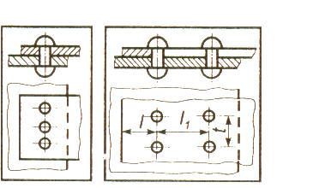

NR. CRT. | OPERAŢIA | S.D.V.-uri FOLOSITE

COMPETENŢA 1: STABILEŞTE PROCESUL TEHNOLOGIC DE ASAMBLARE

FIŞA DE LUCRU 4

I Completaţi căsuţele de mai jos

2
1

METODE DE ASAMBLARE
3

4
5

II Priviţi desenele de mai jos şi completaţi tabelul

1.
2 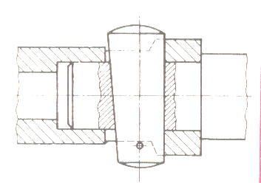 3

4 5

NR.CRT. | DENUMIREA ASAMBLĂRII

COMPETENŢA 2:

REALIZEAZĂ PRODUSE SPECIFICE PRIN ASAMBLĂRI NEDEMONTABILE

FIŞA DE LUCRU 5

1. Dispozitivul din imagine este utilizat pentru realizarea unei îmbinări nedemontabile. Despre ce îmbinare este vorba?

2.Care sunt etapele ce se parcurg pentru realizarea îmbinării folosind acest dispozitiv?

a.__________________________
b.__________________________
c.__________________________

COMPETENŢA 3:

EFECTUEAZĂ LUCRĂRI DE ASAMBLARE DEMONTABILĂ

FIŞA DE LUCRU 6

LUCRAŢI ÎN ECHIPĂ!

Se pun la dispoziţie:
Şuruburi, prezoane şaibe, piuliţe, piese filetate străpunse şi piese filetate nestrăpunse. Fiecare grupă va realiza o asamblare cu şurub şi una cu prezon.

Sarcini de lucru:

  - Identificarea S.D.V. - urilor
  - Alegerea elementelor necesare
  - Realizarea produsului
  - Prezentarea modului de realizare a produsului
  - Precizarea N.T.S.M. ce au fost respectate

COMPETENŢA 2:

REALIZEAZĂ ASAMBLĂRI DEMONTABILE SPECIFICE CALIFICĂRII

FIŞA DE LUCRU 7

LUCRAŢI ÎN ECHIPĂ!

Aveţi la dispoziţie următoarele materiale:

Table din OL42
- 200x 70x 4mm -2 bucăţi
- 150x 70x 4mm - 2 bucăţi
- 100x 70x 4mm -2 bucăţi
Nituri, S.D.V.-uri.
Realizaţi o asamblare nituită .

Sarcini de lucru:

- Alegerea materialelor;
- Alegerea sculelor necesare;
- Realizarea operaţiei de nituire;
- Controlul operaţiei;
- Prezentarea tehnologiei de execuţie şi a N.T.S.M. care au fost respectate.

COMPETENŢA 2:

REALIZEAZĂ ASAMBLĂRI DEMONTABILE SPECIFICE CALIFICĂRII
FIŞA DE LUCRU 8

LUCRAŢI ÎN ECHIPĂ!

Aveţi la dispoziţie:
Trusa de scule, pene de diferite forme şi dimensiuni, arbore drept, roţi dinţate. Realizaţi o asamblare între roata dinţată şi arbore .

Sarcini de lucru:

- Identificarea S.D.V. - urilor necesare;
- Alegerea penei;
- Realizarea asamblării;
- Controlul operaţiei;
- Prezentarea tehnologiei de execuţie şi a N.T.S.M. respectate.

COMPETENŢA 3:

REALIZEAZĂ ASAMBLĂRI DEMONTABILE SPECIFICE CALIFICĂRII
FIŞA DE LUCRU 9

- Înscrieţi în dreptul fiecărui dreptunghi literele corespunzătoare pentru ordonarea etapelor procesului de asamblare

Alegerea pieselor
Controlul
Asamblarea
prealabilă
Asamblare definitivă
Verificarea funcţionării

Pregătirea pentru asamblare

FIŞĂ DE EVALUARE

- Completaţi spaţiile libere cu termenii potriviţi
  - Fişele tehnologice conţin ………………………. procesului tehnologic de asamblare şi datele principale pentru efectuarea ………………………………..
  - Prin metoda interschimbabilităţii totale nu este necesară ………………………………… sau …………………………… prealabilă a pieselor

- Puneţi litera A dacă consideraţi că afirmaţia este adevărată şi F dacă consideraţi că nu este adevărată.
- Materialul suplimentar introdus în zona îmbinării sudate se numeşte material de adaos

2. La sudarea tablelor în poziţie orizontală electrodul trebuie ţinut perpendicular pe piese

3. Lipirea se realizează fără material de adaos

4. Penele longitudinale au axa longitudinală paralelă cu axa comună a pieselor ce se asamblează

5. Pentru asamblarea angrenajelor nu este nevoie de operaţii de verificare

- Priviţi cu atenţie sculele din figură şi scrieţi în dreptul fiecărei grupe pentru ce fel de asamblare le folosim

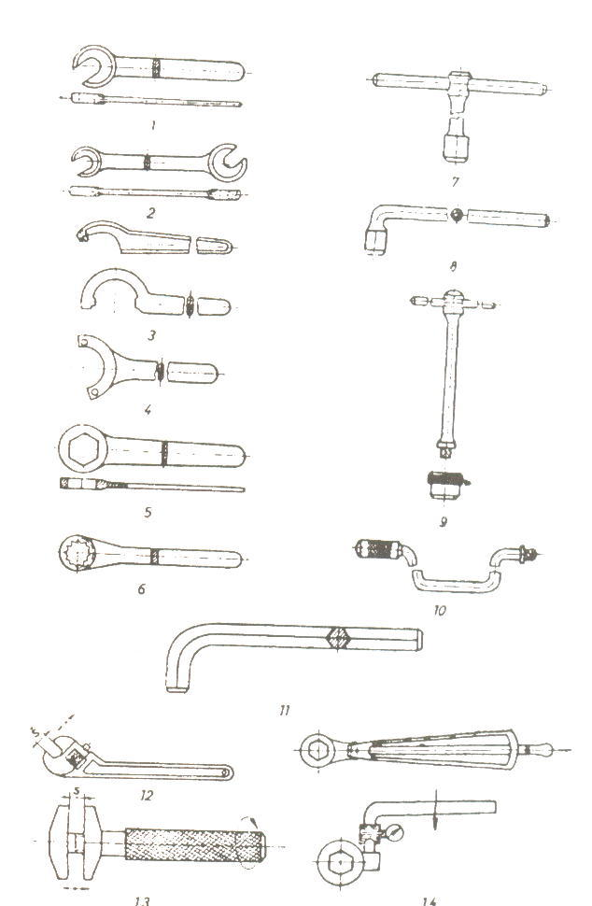

PROIECT

TEMA: PROIECTAREA PROCESULUI TEHNOLOGIC DE ASAMBLARE A UNUI REDUCTOR DE TURAŢIE

Proiectul va fi realizat pe grupe de elevi. În cadrul fiecărei grupe se vor constitui grupuri de lucru. Fiecare grup de lucru va avea sarcini clar definite. Toţi membrii grupului trebuie să participe activ şi să colaboreze la executarea proiectului.
Grupurile de lucru vor avea următoarele sarcini de lucru:

I.PROIECTARE
Grupul 1 – Argument, Prezentarea reductorului
Grupul 2 - Proiectarea procesului tehnologic: Schema lanţurilor de dimensiuni
Grupul 3 - Proiectarea procesului tehnologic: Schema de asamblare
Grupul 4 - Proiectarea procesului tehnologic: Fişa tehnologică de asamblare şi planul de operaţii
Grupul 5 - Proiectarea procesului tehnologic: Ciclograma asamblării
Grupul 6 - Proiectarea procesului tehnologic: Tehnologia de asamblare

II.VERIFICAREA PRACTICĂ A PROIECTĂRII PROCESULUI TEHNOLOGIC DE ASAMBLARE
Verificarea practică a proiectului se va realiza pe grupuri de lucru. Grupurile vor fi determinate în funcţie de complexitatea reductorului şi numărul de subansamble. Pentru un reductor cu două trepte organizarea pe grupuri poate fi următoarea:
Grupul 1 – Realizarea subansamblului 1- Arbore de intrare - roată dinţată
Grupul 2 – Realizarea subansamblului 2 - Arbore intermediar - roată dinţată
Grupul 3 – Realizarea subansamblului 3 - Arbore de ieşire - roată dinţată
Grupul 4 – Realizarea ansamblului reductorului

STRUCTURA PROIECTULUI

I. PARTEA SCRISĂ
- Pagina de titlu cu: date de identificare ale şcolii, ale candidatului, ale îndrumătorului de proiect, anul şcolar, calificarea profesională
Argumentul: 1-2 pagini care sintetizează aspectele teoretice şi pe cele practice pe care le abordează elevul
Conţinutul propriu-zis structurat astfel încât să pună în valoare scopul şi obiectivele proiectului, problemele soluţionate, perspectiva personală a elevului în abordarea temei, precum şi utilitatea practic aplicativă a soluţiilor găsite de elev.

I. PROIECTARE
1.Prezentarea reductorului:
- Tipul de reductor
- Parametrii funcţionali
- Destinaţie, utilizări
2.Proiectarea procesului tehnologic
- Schema lanţurilor de dimensiuni
- Schema de asamblare
- Fişa tehnologică de asamblare şi planul de operaţii
- Ciclograma asamblării
- Tehnologia de asamblare
Bibliografie: Crudu, I., Ştefănescu, I., Panţuru, D., Palaghian, L., Atlas reductoare cu roţi dinţate, Editura Didactică şi pedagogică, Bucureşti, 1981;
- Ciocîrlea – Vasilescu, A., Constantin, M., Asamblarea, întreţinerea şi repararea maşinilor şi instalaţiilor, Editura All, Bucureşti, 2002
Anexe:
- Desenul de ansamblu
- Desene de execuţie
- Programul de producţie şi termenele de livrare
- Utilajul existent

II. VERIFICAREA PRACTICĂ A PROIECTĂRII PROCESULUI TEHNOLOGIC DE ASAMBLARE
Asamblarea reductorului pentru care s-a realizat proiectarea procesului tehnologic.

CONDIŢII DE PREZENTARE A PROIECTULUI
Partea scrisă va fi tehnoredactată

EVALUAREA PROIECTULUI
Cadrul didactic evaluator şi elevii evaluează împreună rezultatele obţinute, în cadrul unei discuţii colective. Fiecare grup va avea un lider, care va prezenta proiectul şi rezultatele obţinute de membrii grupului din care fac parte. În urma discuţiilor între membrii grupului şi cadrul didactic se vor stabili direcţiile pentru acţiunile viitoare.

FIŞE DE DOCUMENTARE PENTRU REALIZAREA PROIECTULUI

SUGESTII METODOLOGICE PENTRU LANSAREA TEMEI DE PROIECT

Tipul de reductor se alege funcţie de specificul agenţilor economici parteneri ai şcolii sau de dotarea şcolii în cazul în care agenţii economici parteneri nu au în specificul activităţii de producţie sau reparaţii asamblarea reductoarelor.
În cazul în care agenţii economici parteneri realizează asamblarea de reductoare este de preferat să se aleagă un tip de reductor din producţia sau activitatea de reparaţii a agentului economic pentru o mai bună documentare a elevilor şi o mai strânsă legătură cu practica în producţie. În această situaţie, documentaţia necesară realizării proiectului va fi cea utilizată de agentul economic.
În situaţia în care alegerea reductorului se realizează în funcţie de dotarea şcolii, se vor oferi de către cadrul didactic informaţii referitoare la Programul de producţie, termenele de livrare şi utilajul existent pentru o situaţie ipotetică.
În ambele cazuri alegerea reductorului pentru care se realizează proiectarea procesului tehnologic de asamblare se va realiza cu consultarea elevilor după perioada de documentarea a acestora privind tipurile de reductoare aflate în producţia/ planul de reparaţii la agentul economic sau în dotarea şcolii.

EXEMPLU DE TEMĂ DE PROIECT
Proiectarea procesului tehnologic de asamblare a unui reductor de turaţie tip BH
Fişe document:
1.Desenul de ansamblu
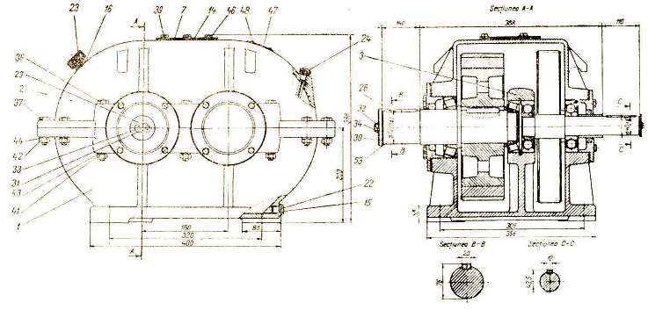
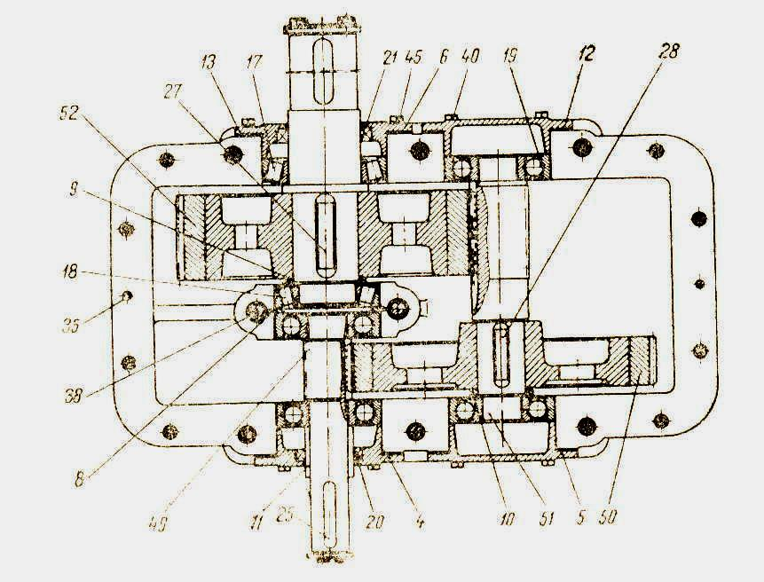

2. Desene de execuţie.
Se utilizează desenele de execuţie a reperelor componente
3. Programul de producţie şi termenele de livrare
Producţie de serie mare.

4. Utilajul şi SDV-uri existente:
Baie Pentru spălare
Suflător de aer
Calibre T-NT pentru alezaje şi arbori
Calibre de interstiţii
Pile, răzuitoare
Ciocane de cupru
Dispozitive de susţinere pentru asamblare
Chei fixe
Dispozitiv pentru presat
Dispozitiv de verificat cu comparatoare
Baie de încălzire pentru rulmenţi
Cleşti

5. Lanţul de dimensiuni
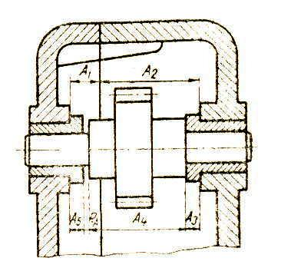
Toleranţa elementului de închidere
T_{RA} = T_{A1} + T_{A2} + T_{A3} + T_{A4} + T_{A5}

6. Fişa tehnologică de asamblare
Secţia |  | Produsul____________________________________ Simbol__________________________  Denumirea piesei______________________________________________________________  Desen______________________________Poziţia_______________Bucăţi de produs______ |  |  |  |  |  |  |  |  | Schiţa piesei
Fişă tehnologică de prelucrare mecanică şi asamblare
Nr. reper |  | Calitate  (stare) | Secţiune  (profil) | Unitatea de măsură | Necesar pt. 1 buc. |  | Valoarea materialului |  | Valoarea totală manoperă |  | Întocmit tehnolog |  | Verificat
Materialul (STAS) |  |  |  |  |  |  | Preţ unitar | Pe bucată | Pregătire | Pe bucată | Normat de |  | Verificat norma
Operaţia |  | Utilajul |  |  |  |  |  |  | Echipa |  | Timp normat minute maşină |  | Norma |  | % din lucrare
Nr. | Operaţia | Atelier | Maşina  (loc de muncă) | Dispozitive | Scule | Verificatoare |  |  | Deservire | Grupa Categorie | Pregătire | Unitar | Pregătire | Unitar
1 | 2 | 3 | 4 | 5 | 6 | 7 | 8 | 9 | 10 | 11 | 12 | 13 | 14 | 15 | 16

7. Plan de operaţii
Întreprinderea |  |  |  | Plan de operaţii pentru asamblare şi încercare |  |  |  |  |  | Subansamblul_____________________  Denumirea ansamblului_____________ |  |  |  |  |  |  |  | Fabr. ca tip |  |  | Ansamblul nr.  Denumirea ansamblului
Serviciul tehnologic |  |  |  | Data | Numele | Semnătura |  | Vize |  |  |  | Data | Numele |  |  | Semnătura |  | Secţia |  |  | Atelier | Pg.1
 |  | Executat |  |  |  |  |  |  |  | Normator şef  Şef secţie  Aprobat |  |  |  |  |  |  |  |  |  |  | Atelier | Pg.1
 |  | Calculat timp |  |  |  |  |  |  |  |  |  |  |  |  |  |  |  |  |  |  | Atelier | Copie nr.
 |  | Tehnolog şef |  |  |  |  |  |  |  |  |  |  |  |  |  |  |  |  |  |  | Atelier | Copie nr.
Opera-ţia nr. | Faza nr. |  | Succesiunea fazelor |  |  |  | Repere şi subansambluri care compun ansamblul |  |  |  | Utilaj, dispozitive, scule |  |  |  |  |  | Normă timp în min. |  | Categoria muncitorului | Nr. muncitori |  | Cotrol
Opera-ţia nr. |  |  |  |  |  |  | Nr. dimensiune |  | Buc |  | Denumirea |  |  | Nr. desen | Buc
1 | 2 |  | 3 |  |  |  | 4 |  | 5 |  | 6 |  |  | 7 | 8 |  | 9 |  | 10 | 11 |  | 12

SUGESTII METODOLOGICE. SOLUŢII

Pentru dobândirea de către elevi a competenţelor prevăzute în SPP-uri, activităţile de învăţare - predare utilizate de cadrele didactice vor avea un caracter activ, interactiv şi centrat pe elev, cu pondere sporită pe activităţile de învăţare şi nu pe cele de predare, pe activităţile practice şi mai puţin pe cele teoretice.
Pentru atingerea obiectivelor programei şi dezvoltarea la elevi a competenţelor vizate de parcurgerea modulului, recomandăm ca în procesul de învăţare - predare să se utilizeze cu precădere metode bazate pe acţiune, cum ar fi:
- realizarea unor miniproiecte din domeniul calificării
- citirea, realizarea şi interpretarea unor schiţe, scheme şi fişe de lucru.

Utilizarea metodelor explorative (observarea directă, observarea independentă), metodelor expozitive (explicaţia, descrierea, exemplificarea) , a programelor Powerpoint şi a altor programe de grafică de prezentare a diferitelor materiale, poate conduce la dobândirea de către elevi a competenţelor specifice calificării.

SOLUŢIILE FIŞELOR DE LUCRU

FL1
- Succesiune, elementelor, tehnic
- A-Desenul de ansamblu
B- Fişa tehnologică
C- Programul de producţie
D- Stabilirea condiţiilor de recepţie
- 1

FL2
A Asamblare demontabilă, filetată
B 1- şurub
2- piuliţă
3- şaibă
C. 1. Centrarea pieselor
2. Introducerea şuruburilor
3. Fixarea capului şurubului pentru a nu se roti
4. Montarea piuliţelor

FL3

NR. CRT. | OPERAŢIA | S.D.V.-URI
1 | Pregătirea nituirii
2 | Trasarea centrelor găurilor | Punctator
3 | Găurirea tablelor | Poansoane, scule speciale sau maşini de găurit
4 | Montarea pieselor pentru nituire | Dornuri sau şuruburi
5 | Nituirea | Căpuitor, contracăpuitor  Maşini specializate - pentru nituirea mecanica  - ciocane de nituit portabile  prese de nituit  maşini de nituit prin rulare
6 | Controlul operaţiei

FL4
I.
1 Interschimbabilităţii totale
2 Interschimbabilităţii parţiale
3 Sortării
4 Ajustării
5 Reglării
II.

NR.CRT. | DENUMIREA ASAMBLARII
1 | Asamblare nituită
2 | Asamblări cu pene
3 | Asamblări sudate
4 | Asamblări filetate
5 | Asamblări elastice

FL5
1. Îmbinare prin lipire
2. a. Încălzire locală
b. Topirea aliajului de lipit
c. Presarea pieselor

FL9
Alegerea pieselor, pregătirea pentru asamblare, controlul, asamblarea prealabilă, asamblarea definitivă, verificarea funcţionării.

F. E.
I. 1 operaţiile, asamblării
2. selecţionarea, ajustarea
II. 1 A, 2 F, 3 F, 4 A, 5 F.
III. 1 Pentru asamblări nituite, 2 pentru asamblări lipite, 3 pentru asamblări filetate

BIBLIOGRAFIE

- Ciocîrlea-Vasilescu, A., Constatntin, M., (2002), Asamblarea întreţinerea şi repararea maşinilor şi instalaţiilor, Editura ALL, Bucureşti.
- Ion, Gh., Voicu, M., Paraschiv, I., (1979), Tehnologia asamblării şi montajului, Editura Didactică şi Pedagogică, Bucureşti.
- Mărginean, V., Moraru, I., Teodorescu, D., (1998), Utilajul şi tehnologia Meseriei, Ed. Didactică şi Pedagogică, Bucureşti.
- Noia, R., Ţenescu, L., (2003), Organe de maşini şi mecanisme, Editura Sigma, Bucureşti.
- Pagini Web şi softuri educaţionale utile : www.google.ro
www.forus.ro ;
http://stud.usv.ro

